Játsszunk OKOSan!
Projektterv

Alapadatok
Szerző(k) neve:
Pintérné Gönye Helga
Összefoglalás
Az osztály digitalizált környezetet hoz létre. Bemutatják kedvenc játékaikat, fantáziájukat és kreativitásukat felhasználva egy élhető települést terveznek, kalandoznak. Mindeközben megismerik az okoseszközök működését, funkcióit, feladatokat oldanak meg. Megismernek az algoritmikus gondolkodást fejlesztő játékokat.
Tantárgyak köre
Magyar nyelv és irodalom
Életvitel és technika
Rajz és vizuális kultúra
Matematika
Évfolyam
1. évfolyam
A projekt időtartama (min. 5 óra) |  | 10 óra
A projekt pedagógiai alapjai
Tartalmi követelmények
- Fejlődik a digitális eszközök felhasználási, kezelési képességeik.
- Megtanulják, hogy az információkat szűrni kell
- Digitális eszközöket rendeltetésszerűen használják.
- A gyermekek megtanulják óvni és védeni saját magukat a digitális világban.
- Fejlődik térbeli tájékozódásuk.
- Bővül szókincsük, fejlődik olvasási írási, szövegalkotási és technikai képességük a tevékenységeken keresztül.
- A csoportmunkákon keresztül javul együttműködési képességük.
- Megtanulnak alkalmazkodni egymáshoz.
- Képesek lesznek a másik véleményét elfogadni, tolerálni.
- A gyerekek széles kör_en megismerkedhetnek a tavaszi ünnepkörrel kapcsolatos népszokásokkal, hagyományokkal.
- A technikai tevékenységek során fontossá válik számukra az örömszerzés.
- Bővül szókincsük, fejlődik olvasási, írási és szövegalkotási képességük az elolvasott, leírt, elmondott, lerajzolt produktumokon keresztül.
- Térben és síkban tájékozódnak.
- Az okoseszközök egyes alkalmazásait megtanulják használni.
- Play áruházban szükségleteiknek megfelelő alkalmazást letöltik, telepítik
Tanulási célok/követelmények
Tanulási célok
Ismerkedjenek meg az okoseszközök típusaival, ismerjék meg, hogy melyik eszköz mire való. Legyenek tisztában az eszközök használatának szabályaival. Képesek legyenek síkban és térben tájékozódni. Önálló építményt létrehozni. Ismerjék meg a saját és mások alkotásaival kapcsolatos reflexió módját.
Nevelési célok
Fejlődjön a kommunikációs képességük. Tudják bemutatni, elmondani véleményüket, élményeiket. Játékos, élményalapú ismeretszerzés formájában, nyilvánuljon meg alkotókészségük, kreativitásuk az internetes játékok életben történő eljátszásával. Legyenek képesek együttműködni, csapatban dolgozni a társaikkal.

Digitális kompetencia:
- Digitális eszközök megismerése.
- Digitális eszközök széles körű felhasználási lehetőségei.
- Interaktív eszközhasználat.
- Az internet biztonságos használata.
- Az internet és egyéb alkalmazások felhasználási lehetőségei az oktatásban.
Természettudományos kompetencia:
- A természet tárgyainak, élőlények, jelenségek és folyamatok észlelése és megfigyelése.
- A gyerek építsen előzetes ismereteire.
- A közvetlen környezet megfigyelése.
- Térbeli tájékozódás formálása.
- A környezet értékei és szépsége iránti pozitív beállítódás erősítése.
Anyanyelvi kompetencia:
- Kommunikációs képesség, együttműködési képesség fejlesztése.
- Olvasási képesség fejlesztése.
- Az irodalmi művek erkölcsi, érzelmi, esztétikai értékei iránti fogékonyság alapozása.
- Társművészetek bekapcsolásával a komplex esztétikai nevelés.
- Szövegek megértése irányítással.
- Kérdésekre válasz keresése szövegből.
21. századi készségek:
- Együttműködés, csapatmunka.
- Matematikai kompetenciák és alapvető kompetenciák a természet- és műszaki tudományok terén
- Digitális kompetencia
- Jártasság a technológiai eszközök használatában.
- A tanulás elsajátítása
- Szociális és állampolgári kompetenciák
- Kezdeményezőkészség és vállalkozói kompetencia
- Kulturális tudatosság és kifejezőkészség.
- Rugalmasság és alkalmazkodóképesség
- Kezdeményező képesség és önirányítás
Matematikai kompetencia:
- Síkbeli tájékozódás
- Térbeli tájékozódás
- Tükörkép
- 3 dimenzió fogalma
Szükséges készségek
(A projekt megkezdéséhez szükséges előzetes ismeretek, fogalmi, tartalmi tudás és készségek listája.)
Tanult betűk ismerete.
Szavak, mondatok értő olvasása.
Szavak, gondolatok leírása.
Kreatív alkotás.
Mobiltelefon, tablet kezdő szintű használata
A tananyag célrendszerét kifejtő kérdések
Alapkérdés
Mitől okos az okoseszköz?
Projektszintű kérdés
Az okoseszközök világa és jellemzői: Milyen okoseszközöket ismerünk, mire használjuk őket?
Eszközök használata játékok során: Figyelmet és tanulást támogató játékok megismerése, letöltése, alkalmazása
Síkbeli tájékozódás: Térképen tájékozódás, hova vezet a kincskeresés?
Térbeli tájékozódás: Hogyan építsünk labirintust?
Okosvilág tervezése: Milyen eszközöket használnál az otthonodban? Miben segítene? Milyen hátrányai jelenhetnek meg?
Tartalmi kérdések
Milyen okoseszközöket ismerünk?
Hogyan folyásolják be mindennapjainkat a digitális és okos eszközök?
Okoseszközök előnyei, hátrányai.
Mivel könnyítik meg életünket?
Mire kell figyelnünk az okoseszközök és az internet használata során?
Milyen játékok fejlesztik figyelmünket, segítenek a tanulás folyamatában?
Hogyan játsszunk okosan?
Mire tudjuk használni a mobilokat, tableteket?
Milyen egy okos település?
Értékelési terv
Az értékelés időrendje
A projektmunka megkezdése előtt | Mialatt a tanulók a projekten dolgoznak és feladatokat hajtanak végre |  | A projektmunka befejeztével
Avatár készítése – bemutatás, hasonlóság ellenőrzése társak által | - Mind Map – csoportmegbeszélés, összefoglalás, képtárlátogatás  - Kedvenc játék – prezentálás, bemutatás  - Labirintus – rajzolt és épített ábrák összehasonlítása, feladatkártyák maguk az ellenőrző kártyák is  - Saját építményeik társak általi ellenőrzése.  - Meghallgatás – hangoskönyv meghallgatása, érthető szöveg  - Fotók – kalandjáték során a fotók elkészültével bizonyítják, hogy megfelelő helyen voltak és szereznek pontokat  - Hangoskönyv – visszahallgatás  - Önértékelés és Csoportértékelés minden blokk végén |  | - Gondolattérkép kiegészítése  - Megtervezés, megvalósítás - Saját otthon tervezése, elkészítése  - Bemutatás, társak visszajelzése, kérdése - Eszközök otthonainkban, melyek segítik, megkönnyítik életünket.  - Összefoglaló videó
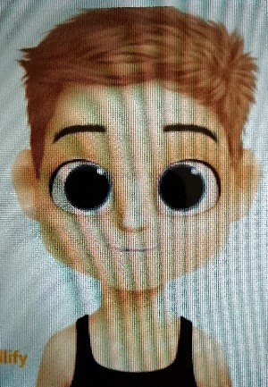
Az avatár készítése előtt olyan alkalmazás keresése, amellyel könnyebben tudnak dolgozni a diákok. Avatoon: Avatar Maker, Creator, Dollify. Készítése során maga az alkalmazás menüje is segít az értékelésben. Fej formája, színe, szemek formája, színe, haj, szemöldök… Miután végeztek, barátok egymás képeit ellenőrzik, segítik a változtatásokban. A z avatárok bemutatása egymásnak: ki az, akinek a legjobban sikerült az önábrázolás, ki az, akit nem ismerünk fel.

A téma bevezetésekor Mind Map-ot készítünk, melynek központi gondolata az okoseszközök. A mind map készítésekor a ppt előzetes megtekintésével összegezzük az okoseszközöket, megbeszéljük funkcióikat. Csoportalakítás egy-egy okoseszköz képének több darabra való szétvágásával (keresd a párját). Csoportmegbeszélés után ismereteiket, elképzeléseiket és az eszközök közötti összefüggéseket rajzokkal és szavakkal fejezik ki egy A2-es méretű lapon.
Amikor úgy néz ki, hogy végeztek, képtárlátogatás módszerével megtekintik egymás munkáit, ötleteket merítenek. ez alapján saját gyűjteményüket van lehetőség kiegészíteni.
A gondolattérkép első lépésként kiscsoportban készül, majd ennek alapján frontálisan, a pedagógus segítségével már strukturáltan.

Prezentáció: Saját kedvenc játékaiknak bemutatása, prezentálása. Az érdeklődésüket felkeltő játékok kipróbálása.

Labirintus
Építsd meg, amit mondok technikával testek, formák megépítése. Ellenőrzése, értékelése a kártyán látható. Nehézségi fokozatokat betartva haladnak az egyre bonyolultabb építmények felé. Saját terveik által készített labirintusokat a társak gyakorlati teszttel ellenőrzik. Ki lehet jutni? Mennyi megoldása van?

Scottie Go! játék során maga a program jelzi a megoldás helyességét. Esetleges tévedés során a pedagógus segítő kérdéseivel igyekszünk megtalálni a hibát. Illetve a táblán megtervezzük a pályát és ott is lelépjük.

Kalandjáték során a diákok feladatai közé tartozik a fényképezés. Minden állomáson adott, hogy mit kell lefotózniuk. A pedagógus (játékvezető) a fényképeket ellenőrizve pontozza a csapatok munkáját. A fényképeket (melyek megosztásában a szülők segítségét kérem email formában) a videó készítése során is felhasználjuk.

Hangoskönyv készítésével a diákok értő olvasását fejlesztjük. A szöveget előre kiosztjuk, hogy begyakorolhassák. Hangfelvételt a mobiltelefonnal végezzük, visszahallgatjuk.

Síkból a térbe blokk során a diákok választanak színezőt. Felhívjuk a figyelmet az erős és egyenletes színezésre. Az alkalmazást maguk a diákok töltik le, nyitják meg. A QR kód beolvasásával a színezőjük megjelenítése 3D-ben. Önértékelés és társak értékelése, csodálata.

Okos település tervezése során saját álomotthonukat tervezik meg, lerajzolják, legóból megépítik a gyerekek. A feldolgozáshoz segítséget kapnak, támpontokat. Milyen felszerelés, eszköz legyen telepítve, beépítve, melyek életüket segítik. Beszámolók meghallgatása. Amikor később csoportok bemutatják munkájukat az osztályban, értékeléskor megbeszéljük, a produktum megfelel -e az előzetesen megadott szempontoknak.

Osztály hangulatának értékeléséhez A gyerekeknek egyszerű szimbólumokat adunk, amelyekkel kifejezhetik véleményüket. Ilyen a classroomscreen szavazó alkalmazása. A tanulók kiválasztják a szimbólumok közül, amelyik szerintük leginkább kifejezi véleményüket a témában. Ezzel zárunk minden blokkot.
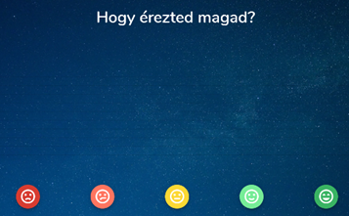
A csoportmunka során a társak egymásnak adhatnak tanácsot, segíthetik egymás munkáját. A pozitív, segítő légkör ösztönző hatású a gyermekre. A tanulók értékelik a jelölt szempontok alapján a többi csoport produkcióját, ill. a saját csoportjuk tevékenységének folyamatát, eredményét.
A csoportértékelés során egymás és saját aktivitását, bevonódását és hangulatát is értékelik a gyerekek. Avatárjaik alá a (classroomscreen szavazórendszerét felhasználva) olyan színű korongot helyeznek, amilyennek megítélik saját munkájukat a feladat elvégzése után. A csoportértékeléshez egy fehér korongot felhasználva a csoport közös megbeszélés után a legaktívabb diáknak adja a korongot.
Megbeszélés: A megbeszélés történik egyrészt az azonos szövegen dolgozó csoportok között; ebben az esetben a feladat megoldásához kapott önálló tanulást segítő eszközt használhatják a tanulók arra, hogy a beszélgetéshez megfelelő szempontot találjanak, másrészt történhet a tanár és csoport között, amikor a tanár a figyelmet azokra a területekre tudja irányítani, amelyek kevéssé kidolgozottak, vagy válaszolni tud a diákok kérdéseire.
A projekt menete
A hét témáját tematikus egységekre bontva dolgozzuk fel. Egy-egy témakör 45-90 percet vesz igénybe. Szükség esetén többletidő biztosított.

A projekt megkezdése előtt a diákok elkészítik saját avatárjaikat. A képeket kinyomtatjuk, lamináljuk. A heti értékelés során felhasználjuk. A projekt lezárása után kitűzőként is használhatják.

- Az okoseszközök világa, jellemzői
Ráhangolódás a hétre.
Megbeszéljük a hét témáját, ki, mivel segíti a program megvalósulását, ki mit érez ezzel kapcsolatban. Összeszedjük a már meglévő ismereteinket, interaktív beszélgetés, kérdezz/felelek formájában. A meglévő ismereteiket rendszerezzük.
A gyerekek hangulatának felméréséhez (hangulati kép – hogy érzem most magam? ) emojik kinyomtatott képeit használjuk. Közel 100 darab emojiból kiválasztják a hangulatuknak megfelelőt. Körbeszélgetésben elmondják, miért azt a képet választották.
Az okoseszközökről egy bemutató vetítése és kérdések segítségével feltérképezzük a gyerekek már meglévő tudását a digitális világról. A gyerekek csoportban összegyűjtik a különböző típusú eszközök jellemzőit. Miben különböznek, vagy miben hasonlítanak eszek az eszközök? Mi számít okoseszköznek, és mi nem? Mitől okos egy eszköz? A digitális eszközök különböző típusaival ismerkednek meg a gyerekek játékos formában. Megismerik az egyes típusok sajátosságait és közös jellemzőiket. A gyerekek 4-5 fős csoportban összefoglalják mind map formában ismereteiket.

- Az okoseszközök
Korábbi ismereteiket felhasználva kiválasztanak a gyerekek egy alkalmazást, játékot (a pedagógus adhat meg opciókat), amit be kell mutatniuk a társaiknak szabadon választott formában. Rajzzal, tableten, PC-n, gondolattérképpel. A lényeg, hogy megismertessék társaikkal az adott játékot.
Nap végi játék: Egérhasználat gyakorlása a http://slither.io/ játékkal.

- Játék okoseszközökkel okosan
Gondolkodtató, tanulást fejlesztő feladatokat oldunk meg a digitális táblánál. Egy bemelegítő memóriajátékkal és figyelemfejlesztő tárgykereső játékkal kezdjük. A feladatokat közösen oldják meg.
Workshop keretében 3-4 fős csoportokban dolgoznak. Gyerekek a csoportban az alábbi kérdésekre keresik meg a választ:
- Mi készülhet még okoseszközzel?
- Mi az, amiben segíthetnek az ilyen eszközök?
- „Mi a jó bennük?” – „Mi lehet a rossz bennük?”
Szókártyákat kapnak segítségül, azokat kell csoportosítani. Utána a lista pro és kontra oldalát saját véleményükkel kiegészíteni.
- https://hop12.hu/
- Az internet olyan mint a pocsolya – Shona Innes, Agócs Írisz könyvével ismerkedünk meg. Az oldalakat kivetítve olvassuk együtt a történetet.
„Az internet egy nagy játszótér, de ha nem akarod, hogy baleset érjen, jobb ha betartasz egy-két egyszerű szabályt.”
Közösen beszélgetünk arról, hogy hogyan lehet úgy használni az eszközöket, hogy kihasználjuk az előnyeiket, és elkerüljük a hátrányaikat. Biztonságos internethasználat.
A gyerekek következő tevékenysége önálló munka, egy képet kell kifesteniük, kiszínezniük, megalkotniuk. Feladat során megtanulnak alkalmazást letölteni, telepíteni a google play áruházból. A már megunt alkalmazást letörlik.
- Számszínező játék
- Állatos kifestőkönyv
- Különbségkereső

- Labirintus építés
Algoritmikus gondolkodás fejlesztése bee-bot-tal. Robotméhecske eljuttatása a feltételek figyelembe vételével a célba. https://beebotverseny.hu/kiiras.php országos online verseny feladatának (most már 5. forduló) megoldása.
Építés térben:
A gyerekek képpel megegyező építményt készítenek 1x1x1 cm méretű kiskockákból. (Make and brake társasjátékhoz hasonlóan). Ebben az esetben a gyerekek a feladatsor/utasítás végrehajtói. Észlelik a formát majd megépítik.
Nehezített változata a páros játék ugyanezzel a játékkal. A kártya az egyik gyerek kezében van. Csak ő látja a kártyát, amin kép van. A kép alapján fogalmazza meg az építés menetét, míg a társa megépíti.
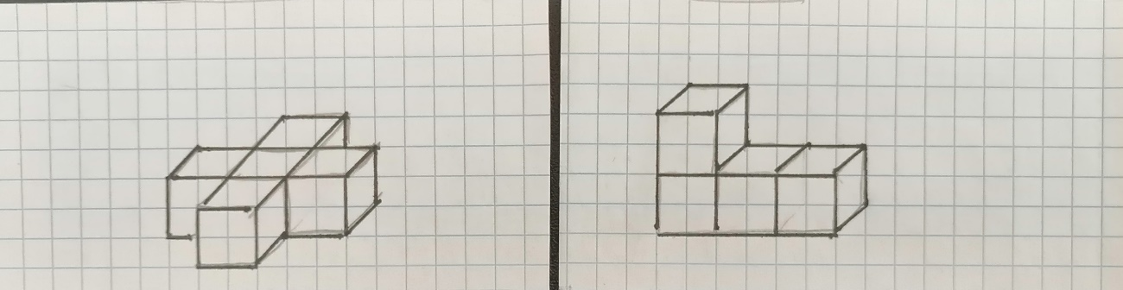
A blokk lezárásaként önálló alkotás:
Labirintus/útvesztő készítése kockákból, színesrúd készletből.
Az algoritmus a tervezést és a végrehajtást foglalja magában.

Scottie Go! társasjátékkal és alkalmazással ismerkednek meg. Blokkparancsokat hoznak létre. Megismerkednek a blokkprogramozással.
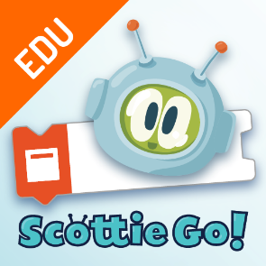
Jutalomként az 5. osztályosok programozott (https://scratch.mit.edu/) labirintusával játszanak számítógépen. Közösen igyekszünk megfogalmazni, mik lehetnek az utasítások, milyen feltételek vannak megadva.
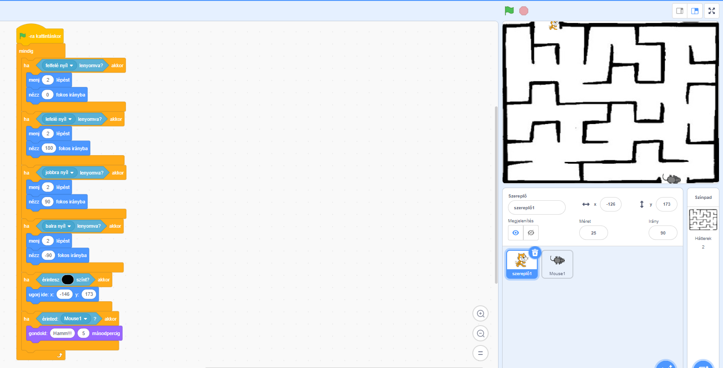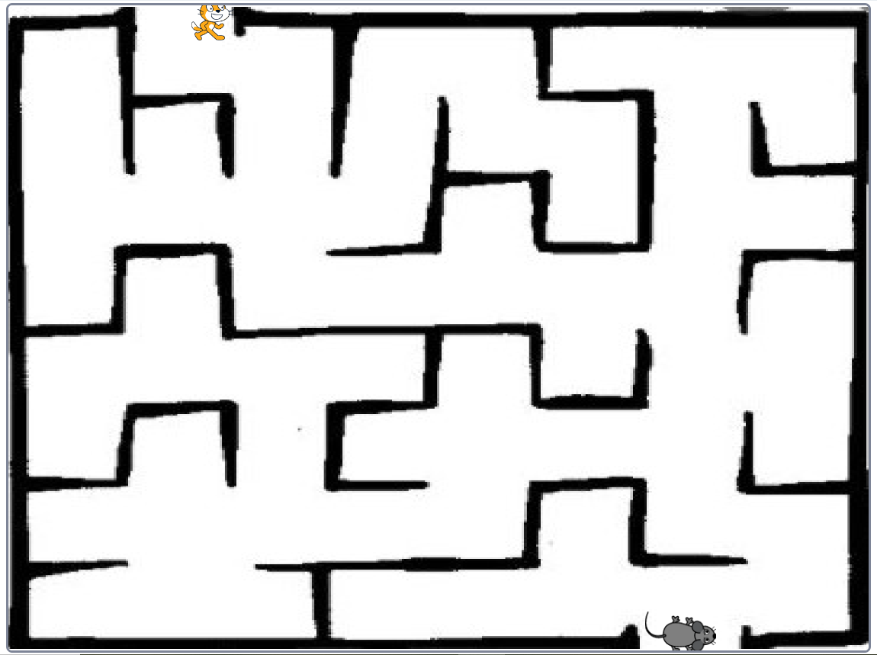

- Síkból a térbe – 3D
A feladat során megtekintünk egy fotóalbumot 3D-s hatású képekkel. Miért 3D? Mit jelent a 3 dimenzió? Mi a sík és a tér közötti különbség? Ezekre a kérdésekre igyekszünk választ kapni.
Szoborjáték: Szobrok fotóinak megvalósítása, eljátszása.
Majd a https://quivervision.com/ oldalról színezők letöltése. A színezők kiszínezése, és a Quiver - 3D Coloring App segítségével 3 dimenzióssá varázsoljuk a gyermekek munkáit.

- Kalandjáték
A kalandjátékot egy történet feldolgozásával kezdjük. Ulli Schubert: Kincskereső történetek – Olvasó Leó sorozatból. Hangoskönyv fogalma. Hangoskönyv előnyeinek, esetleges hátrányainak megbeszélése.

A játék során a gyerekek fényképeket készítenek a látottakról. Beszélgessenek el az eszközökről, a működésükről, funkciójukról! A QR kód olvasásának gyakorlása, olvasás és mondat értés fejlesztése. A fényképek készítésekor a gyerekeknek figyelni kell arra, hogy egymást milyen módon ábrázolják a képeken. Eközben megismerik a saját magukról és a társaikról történő fényképkészítés módját és szabályait. Kis (2-3 fős) csoportokban a közeli udvaron, és az intézményben tájékozódnak, önállóan fedeznek fel.
A kalandjáték geocatching-szerű. Az iskola épületében és udvarán bizonyos pontokon elrejtünk apró tárgyakat, használjuk az ottani tereptárgyakat. A játék célja a tárgyak megtalálása. A gyerekek segítségként egy egyszerűsített papíralapú térképet kapnak, ahol jelölve vannak a tárgyak helyei. Ott leírva, mivel készítsen fotót, selfiet. A helyszíneken QR kódba rejtve az utasítás, hátoldalán betűkkel is leírva. Megpróbálnak minél több tárgyat megtalálni, lefényképezik őket/egymást a tárgyakkal, és bemutatják a játékvezetőknek, ezzel pontokat szerezhetnek.
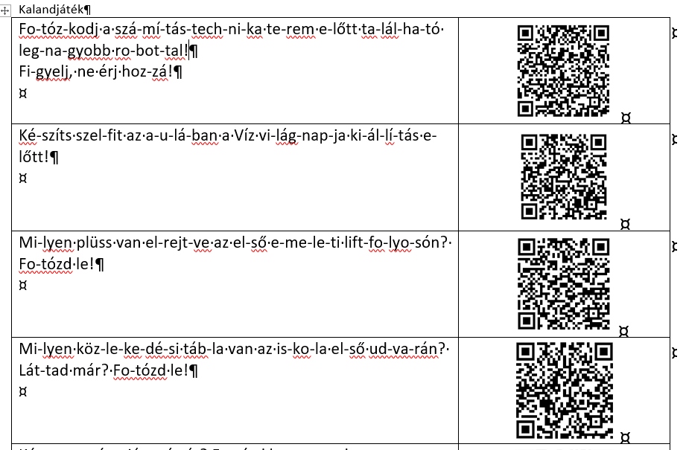

A kalandjátékot egy Kincskeresős történet felolvasásával fejezzük be, hangoskönyvet hozunk létre. Mobiltelefonnal már nem csak fotózunk, hangfelvételt is készítünk.

- Okosvilág megtervezése
4-5 fős csoportban dolgoznak a gyerekek. Megterveznek egy települést, ahol a saját otthonaikat jelenítik meg. Elhelyezik az okoseszközöket, technológiát, melyek életüket megkönnyíti, segíti.
Különböző alkotásokat egy nagy közös plakáton hangolják össze, mutatják be.
Az alkotó folyamatot segítjük, elakadás esetén kérdésekkel irányítjuk.
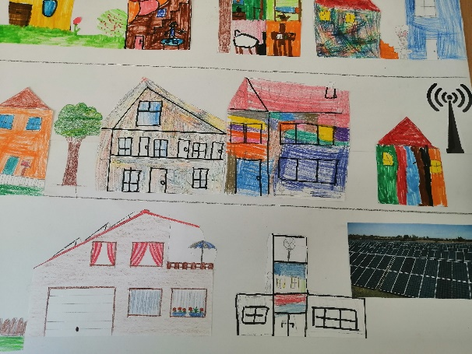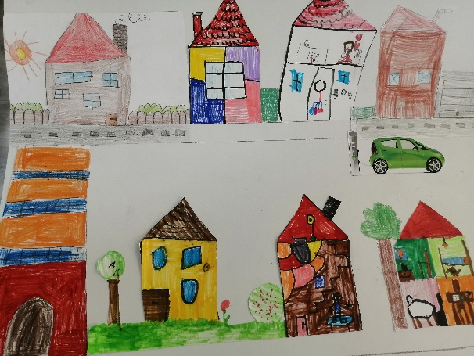

- Projektfeladat befejezése, bemutatása
A projekt zárásaként, mint egy kiállításon, minden csapat kiállítja a művét. Szülők, alsós iskolatársaik és tanítók meghívása a bemutatóra. Meghívott vendégek számára a projekt ismertetése, beszámolók, élmények, produktumok bemutatása.
A projektfeladat közös lezárása, megvitatása.
A tapasztalatok összegyűjtése.
Mi az amit magaddal viszel?
Tetszett-e a feladat?
Mi tetszett benne, hogy érezted magad közben? Projekt elején kiválasztott hangulatábra mellé egy másik kiválasztása. Miben és miért változott a smiley-d?

Differenciálás lehetőségei:
Tehetséges / Különleges képességű tanulók
- A haladóbb szintű számítógépes tevékenységek elvégzése.
- A tehetséges gyermekek részt vesznek a videó szerkesztésben.
- Digitális játékaikat megtanítják társaiknak.
- A mesék, feladatok felolvasása SNI-s társaiknak
Sajátos nevelési igényű tanulók
- Lehetőséget kell kapnia, hogy a csoportban külön segítőt kapjon.
- Az írást igénylő feladatoknál legyen lehetősége felnőtt segítségét kérni.
- Kapjon több időt a feladataira.
- Tanulópárok létrehozása a csoporton belül.
- Pedagógus/asszisztens segítségét kérni.
- Több idő álljon rendelkezésére a feladatok megoldásához.
- Formautánzás a finommozgások fejlesztésére (makett utánzása, reprodukciója hosszabb idő alatt; grafikus formák másolása négyzetrácsos lapokon).
A projekthez szükséges anyagok és eszközök
Hardver:
- laptop
- számítógép
- projektor
- okostelefon
- tablet
- nyomtató
Szoftver:
- Hangrögzítő
- Kamera
- Polyvision táblaszoftver
- Microsoft PowerPoint
- Videoszerkesztő
Alkalmazások:
- Scottie Go!
- Slither.io
- Okosdoboz.hu
- hu.qr-code-generator.com/
- scratch.mit.edu
- quivervision.com/
- különbségkeresők, színezők, labirintusok
Nyomtatott források:
- Ulli Schubert: Kincskereső történetek – Olvasó Leó sorozat
- Shona Innes, Agócs Írisz: Az internet olyan, mint a pocsolya

Szempontok a hatékony projekt tervezéséhez és megvalósításához
☐A projekt megvalósítására legalább 5 tanóra áll rendelkezésre.
☐A projekt megvalósításában fontos szerepet játszik a digitális technológia eszközként való alkalmazása.
☐A tanulási folyamat középpontjában a tanulók állnak.
☐A projekt a tantervi követelményekkel összehangolt, fontos tanulási célokra összpontosít.
☐A projekt céljai között szerepel a tanulók digitális kompetenciájának fejlesztése.
☐A projekt során folyamatos, többféle típusú értékelés történik.
☐A projekt egymással összefüggő feladatokat és tevékenységeket tartalmaz, amelyeket adott időtartam alatt kell végrehajtani.
☐A projektre jellemző a multidiszciplináris megközelítés.
☐A projekt feladataiban legyen kihívás, problémamegoldás, kutatás, vizsgálódási lehetőség.
☐A tanulók a megszerzett tudást és készségeket bizonyítják a projekt produktumaiban, amelyek publikálhatók, előadhatók vagy bemutathatók.
☐Az intézmény regisztrált a Digitális Témahét honlapon.

https://hop12.hu/gyerekeknek [2022.04.03]
https://scratch.mit.edu/ [2022.04.20.]
https://quivervision.com/ [2022.04.20.]
Pár feladat a Kalandjátékból
https://7koznapi.blog.hu/2017/05/31/onismeret_176 [2022. 04.10.]

